R2word

Jan-Philipp Kolb

11 April 2017

Table of Contents

Word mit Pander 2

Der Start 2

Mein erstes mit R erzeugtes Word Dokument 3

Optionen 3

Resourcen 3

# Word mit Pander

## Der Start

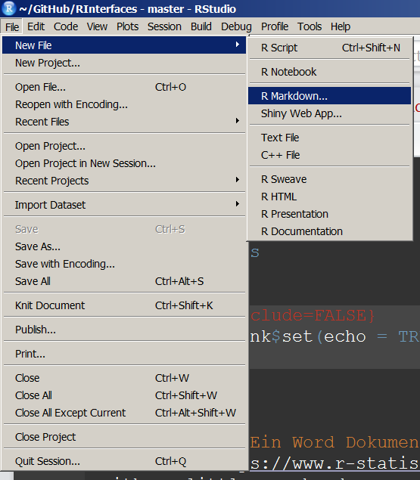

## Mein erstes mit R erzeugtes Word Dokument

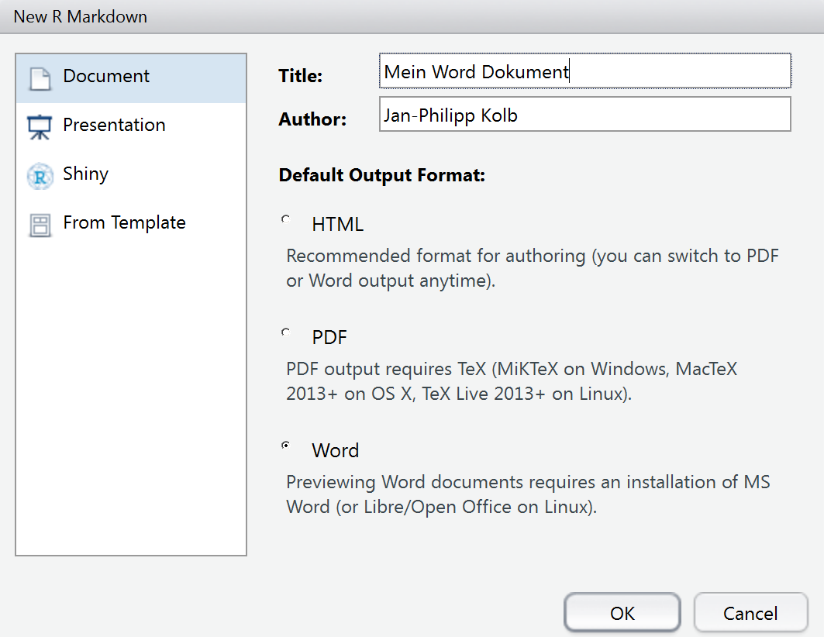

## Optionen

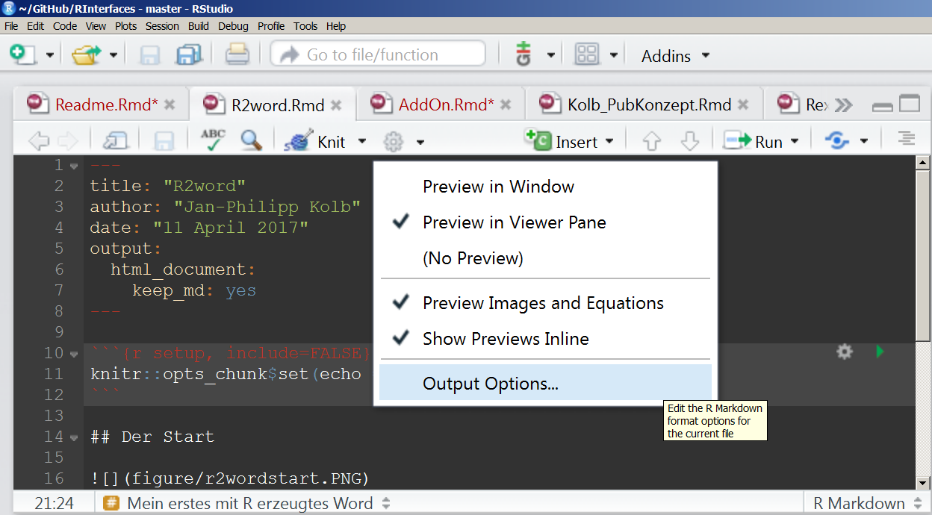

## Resourcen

* Interview - [Ein Word Dokument mit wenig Aufwand schreiben](https://www.r-statistics.com/2013/03/write-ms-word-document-using-r-with-as-little-overhead-as-possible/)
* [pander: An R Pandoc Writer](http://rapporter.github.io/pander/)
* [Ein Schummelzettel](https://www.rstudio.com/wp-content/uploads/2015/06/rmarkdown-german.pdf)
* [Warum TeX besser als Word ist](http://factorgrad.blogspot.de/2010/07/why-latex-is-superior-to-ms-word.html)
* [LaTeX](https://www.r-bloggers.com/from-openoffice-noob-to-control-freak-a-love-story-with-r-latex-and-knitr/)